LCX
团体标准
T/ LCX 006—2022

红酒蹄膀制作工艺技术规范

2022 - 2 - 10发布
2022 - 5 - 10实施
泸州市餐饮行业协会 发布

目 次
前言 II
引言 III
1 范围 1
2 规范性引用文件 1
3 术语和定义 1
4 配方和原辅料要求 2
5 工艺流程 2
6 感官及味感 3
7 味型 3
8 注意事项 3

前 言

本标准按GB/T 1.1-2020《标准化工作导则 第1部分：标准的结构和编写》给出的规则起草。
本标准由泸州市餐饮行业协会提出并归口。
本标准起草单位：泸州市餐饮行业协会、泸州市职业技术学校、四川省桑治均劳模和工匠人才创新工作室、泸州市桑治均（中式烹调）技能大师工作室、泸州市李智刚劳模大师和工匠人才创新工作室、泸州市万俊（中式烹调）技能大师工作室。
本标准主要起草人：桑志均、王其跃、代应林、李智刚、刁学刚、万俊。

引 言
1.菜点源流
蹄膀又称猪肘，别称肘子，猪肉的腿关节部位。红酒蹄膀是在生烘肘子的基础上通过加入红酒演变而来。它体现了烹饪是变化之学的道理，是对烹饪变化之学的具体呈现，也是酒入肴的个例。它充分利用了红酒中的有机物质和糖分对原料起到去腥、去膻，上色、增鲜和味的作用。使其上色比用传统物质糖色更方便，色泽更自然，其味感更加柔和，大大丰富了川菜调味的多样性。
红酒蹄膀适合与酱香型白酒相配，民间曾有这样谚语“肥肉怕烈酒”，说的是烈酒有解腻的作用。红酒蹄膀中果香物质、有机酸物质与酱香型白酒中的己酸乙酯、乳酸乙酯的香味物质结合在一起，可以起到互补的作用，深受爱美人士喜爱，属于泸菜“醇浓并重”风味特色的菜品，适合酱香型白酒配对品尝。

2．菜点典型形态示范

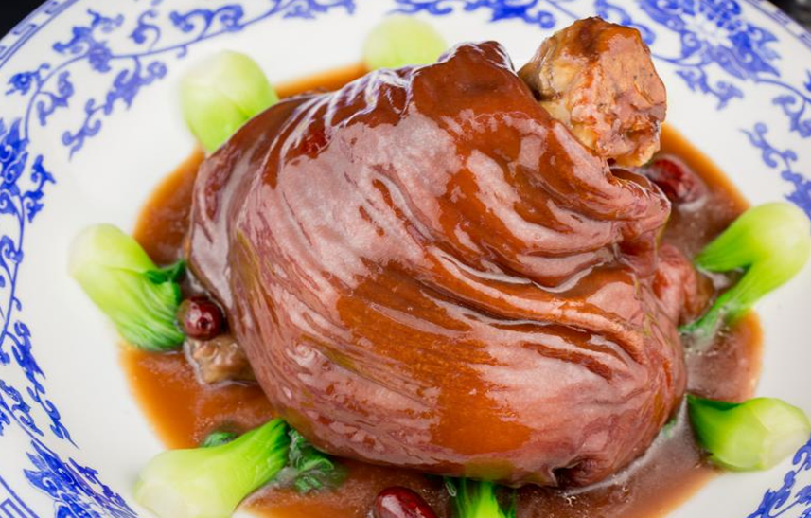

红酒蹄膀制作工艺技术规范
- 范围
本标准规定了红酒蹄膀的术语和定义、原料要求、制作工艺、酒入肴餐配酒、注意事项等技术要求。
- 规范性引用文件
下列文件对于本文件的应用是必不可少的。凡是注日期的引用文件，仅所注日期的版本适用于本文件。凡是不注日期的引用文件，其最新版本（包括所有的修改单）适用于本文件。
GB 2762 食品安全国家标准 食品中污染物限量
GB 2763 食品安全国家标准 食品中农药最大残留限量
GB 5749 生活饮用水卫生标准
GB/T 12729.1 香辛料和调味品名称
GB/T 15037 葡萄酒
餐饮服务食品安全操作规范（市场监管总局[2018]12号）
- 术语和定义
下列术语和定义适用于本文件。

3.1 泸菜
泸菜是川菜的一个地方风味流派。广义上的泸菜是川南古泸水流域的菜品饮食，是学术研究的范畴；狭义上的泸菜就是泸州川菜，简称“泸菜”。

3.2 酒入肴
酒入肴是指在烹调加工或烹制过程中，按照成菜要求，加入不同种类的酒制作菜肴的方法。其主要表现在烹饪工艺流程中的烹调前的酒入肴、烹调中的酒入肴、烹调后的酒入肴三个方面。

3.3 餐配酒
餐配酒是一种文化、一种生活品质、一种消费理念。餐配酒是以菜为主体，围绕着整桌菜肴（或个菜）的风味特色配喝特定香型或对应香型的酒的一种喝酒方法。

3.4 红酒蹄膀
以猪的前肘为主料，以瓢儿菜为辅料，采用烘的烹饪方法，运用红葡萄酒调味烹制而成的一道热菜。
- 配方和原辅料要求
  - 配方
猪肘一个750g、瓢儿菜菜心400g、红酒750g、老姜50g，川食盐 2g，白糖20g，香油 2g，料酒 5g、大葱 100g、熟菜油 1500g、味精 1g、醪糟汁 50g、胡椒粉 1g、八角 1粒、鸡骨架 500g、鲜汤 2500g。
  - 原辅料要求
    - 原辅食材及调味品应符合 GB2762、GB2763、GB/T12729.1 的规定。
    - 肘子，宜选用新鲜带皮带骨的前肘，重量在 750g 左右，后肘次之。
    - 葡萄酒，并符合GB/T 15037标准要求。
- 制作工艺
  - 将猪肘去净残毛，放在炉火上烧至皮泡呈焦黑状，入温水中浸泡10分钟，待泡胀后，刮洗干净后待用。
  - 姜洗净拍破、大葱洗净打成结待用。
  - 取锅掺水，将猪肘放入汤锅中，用中火煮30分钟煮至刚熟，捞出搌干水分用醪糟汁、料酒抹匀待用。
  - 取锅置于中火上，放入熟菜油烧至180℃ 即6成至7成油温，将猪肘炸至微棕色捞出。
  - 取直桶铝锅一口，放入拍破的姜、葱结、鸡骨架垫底，掺入鲜汤、倒入红酒、盐、白糖、八角调味。再将炸好的猪肘入锅中，汤汁须完全淹没原料，用中火烧沸后，打去浮沫，改用小火烘 3 小时左右，中途翻面1至2次。注意观察汤汁的多少，预防生锅现象。
  - 瓢儿菜菜心整理后洗净，入沸水锅中汆至刚熟摆在盘的边缘。
  - 待猪肘鲜香糯，皮皱离骨，汤汁较为浓稠时，捞入盘中。打掉所有的渣质，滗汤汁于炒锅中。
  - 将带汁的炒锅置于中火上放入盐、味精、胡椒粉烧沸，用水淀粉勾芡收汁浓稠后，浇在肘子上，再滴上香油即成。
- 感官及味感
色泽棕红，咸甜鲜香，肥而不腻 ，皮皱糯，略带酒香。
- 味型
咸甜味型
- 注意事项
  - 制作工艺过程应符合《餐饮服务食品安全操作规范》（市场监管总局[2018]12 号）的规定。
  - 烘时用小火，成菜后应保持肉、皮糯和形态完整。
  - 四季兼宜，趁热上桌最佳，冬天注意保温。
  - 餐配酒，宜选用泸州本地产酱香型白酒。
_________________________________

